МДОУ «Детский сад комбинированного вида №1 «Алёнушка»

Зимняя прогулка

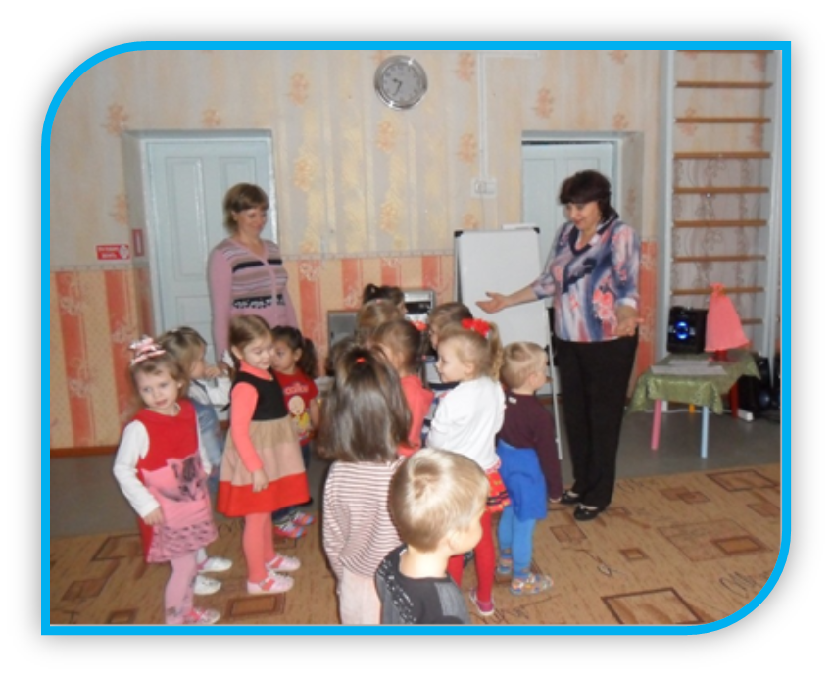
Открытое тематическое музыкальное занятие в младшей группе

Подготовила: музыкальный руководитель Ткаченко Ирина Васильевна

с. Новоселицкое 2017 год

«Зимняя прогулка»
Виды детской деятельности: музыкально-художественная, игровая, коммуникативная, продуктивная.
Программные задачи: развивать умение выполнять ходьбу со сменой направления в упражнении «Зимняя прогулка»; совершенствовать навык выполнения упражнений для развития функции дыхания; выполнять игровые действия в соответствии с русской народной мелодией плясового характера; учить выражать музыкальные впечатления при выполнении аппликации; запомнить слова и мелодию песни «Зимушка» (слова и музыка М. Картушиной).
Планируемые результаты: выражает положительные эмоции при прослушивании музыки о красоте зимней природы; запоминает и пересказывает текст песни; доброжелательно взаимодействует со сверстниками при выполнении аппликации. Цель: - создание положительного эмоционального фона, развитие творческих способностей детей.
Ход
Слайд 1 Дети свободно заходят в зал парами, здороваются со взрослыми. Муз. рук: Доброе утро! Со взрослыми мы поздоровались, а теперь мы скажем «доброе утро» друг другу.
Доброе утро! (поворачиваются друг к другу)
Улыбнись скорее! (разводят руки в стороны)
И сегодня весь день Будет веселее. (хлопают в ладоши)
Мы погладим лобик, носик и щечки. (выполняют движения по тексту)
Будем мы красивыми, (постепенно поднимают руки вверх, "фонарики")
Как в саду цветочки!
Разотрем ладошки (движения по тексту)
Сильнее, сильнее!
А теперь похлопаем
Смелее, смелее!
Ушки мы теперь потрем (потирают ушки)
И здоровье сбережем. (разводят руки в стороны)
Улыбнемся снова,
Будьте все здоровы!
Ребята, вы хотите отправиться на прогулку? Уже наступила зима, и поэтому прогулка у нас будет зимней. Снега, правда, ещё нет, но мы можем помечтать, представить его себе.

Слайд 2,3
Посмотрите на экран, - красиво зимой, все белое, потому что всюду лежит снег. А какой снег? (ответы детей - белый, пушистый, лёгкий, блестящий…)
Слайд 4, 5.
Сколько снега намело, Всё кругом белым – бело!
Снег ложится на дома,
К нам опять пришла…..зима!
Зимушка-зима приходит к нам в гости каждый год.
Слайд 6
(показывая снежинки) Тихо падают снежинки
Удивительной красы.
Все резные, кружевные,
Просто глаз не отвести.

Муз. рук. Ребята, хотите прогуляться со снежинками? (Ответ детей)
Муз. рук. А дорожку нам будет расчищать вот этот Снеговик. (раздача снежинок)

Слайд 7
Под музыку П. Чайковского «Прогулка» дети свободно перемещаются по комнате, «гуляют», рассматривают бумажные снежинки в руках, разбросанные на полу.
Музыкальный руководитель проводит с детьми дыхательное упражнение.
С неба падают зимою, И кружатся над землёю Легкие пушинки, Белые снежинки. Нужно глубоко вдохнуть, Чтобы на снежинку нам подуть.
Дети располагаются каждый перед своей «снежинкой» и по знаку музыкального руководителя дуют на неё. Упражнение повторяется не более трёх раз.
Под музыку П. Чайковского «прогулка» продолжается, дети возвращают снежинки.
По окончании музыки звучит народная мелодия «Ах ты, зимушка-зима».
Муз.рук: А сейчас звучит народная мелодия «Ах ты, зимушка-зима». Весело играем, снежинки собираем!
Слайд 8
Проводится игра «Собери снежинки» (они разбросаны на полу).
Звучит музыка «Танец снежинок»
Муз. рук: Слышите, какая красивая музыка звучит? Это снежинки танцуют. Хотите потанцевать вместе с ними?
Повертелись, покружились.
И в снежинки превратились.
ТАНЕЦ СНЕЖИНОК. (После танца – снежинки складывают на столик)
Муз. рук: Как много снега насыпало. Давайте в снежки играть!
Слайд 9
«Игра в снежки»
Цель: весело, эмоционально откликаться на игру, согласовывать движения с текстом. Развивать умение ориентироваться в пространстве.
Под музыку П. Чайковского «Прогулка» «дети подходят к столику, кладут снежки в коробочку, садятся на стулья.
Музыкальный руководитель спрашивает детей, почему они такие оживлённые и румяные. Дети рассказывают, как весело они играли.
Муз. рук. У каждого времени года свои развлечения и забавы. Какие из них приготовила для вас зима?
Слайд 10
Проводит дидактическую игру «Зимние забавы».
Муз. рук. Мне очень понравилось, как вы весело танцевали, играли! За это я хочу показать вам волшебную музыкальную ёлочку. Она любит песни слушать! А если ей песня нравится, она начинает расти. Спойте ёлочке песенку, и она к Новогоднему празднику вырастет больше папы и больше мамы!
Затем играет вступление к песне «Зимушка», дети называют песню, пересказывают её содержание. Вместе с педагогом учат слова и мелодию песни.
Давайте споём нашу любимую песню о зиме.
Слайд 11
Песня «Зимушка»
Муз. рук. Кажется, наша ёлочка уже начала расти, будем ждать прихода настоящей зимы, новогоднего праздника.
Слайд 12
Педагог обращает внимание детей на снежинки на столе и предлагает «смастерить» из них «зимнюю картинку». На плотную голубую бумагу большого размера дети вместе с воспитателем при помощи клея приклеивают снежинки.
Во время работы над аппликацией звучит запись песни «Белые снежинки кружатся с утра…», слова И. Шаферана, музыка Г. Гладкова (после занятия работа выставляется в группе или в фойе детского сада).
Слайд 13
Муз. рук. Вот такая у нас сегодня была зимняя прогулка. Вам понравилось, детки? А что больше всего понравилось? Пусть зима нас только радует!
Дети прощаются и под мелодию песни «Ах ты, зимушка-зима» направляются к выходу.

Приложение.
Фотографии с открытого занятия «Зимняя прогулка»
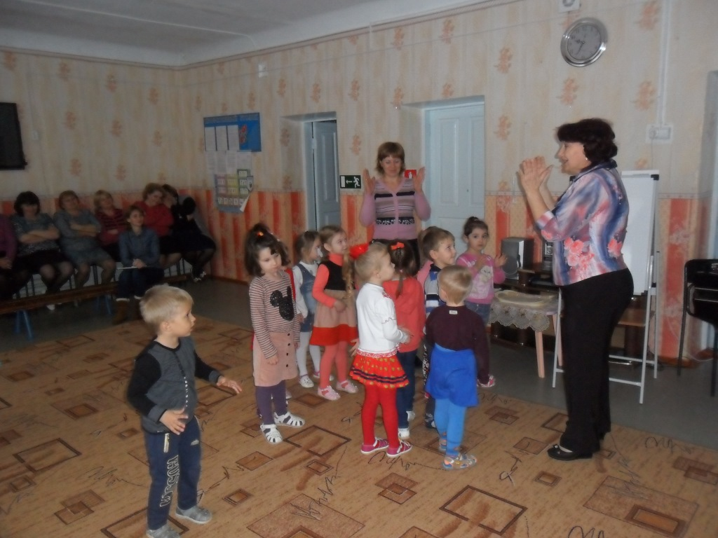
Приветствие «Доброе утро»
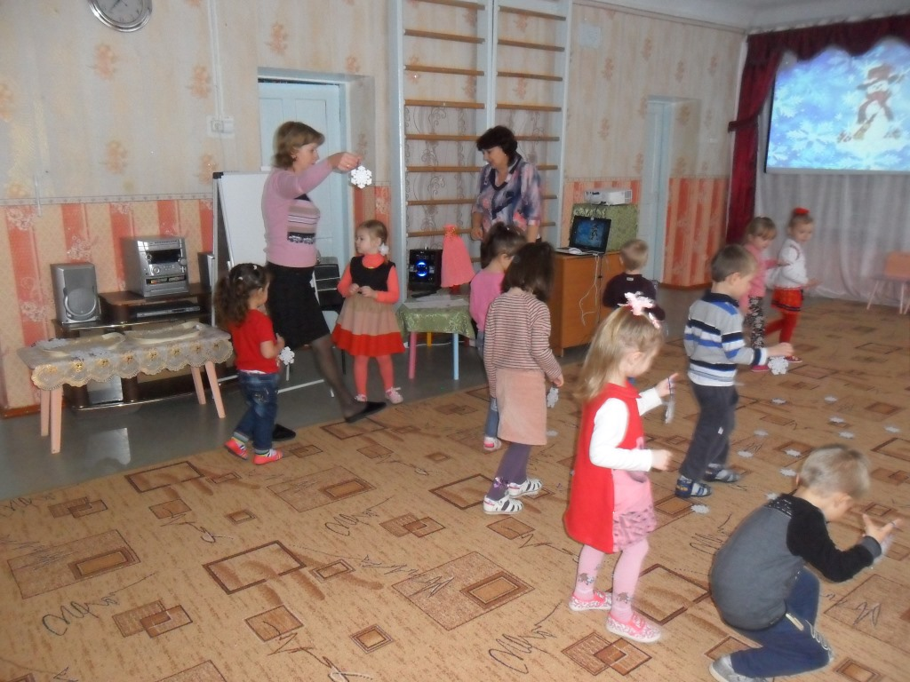
Дыхательное упражнение «Снежинки»
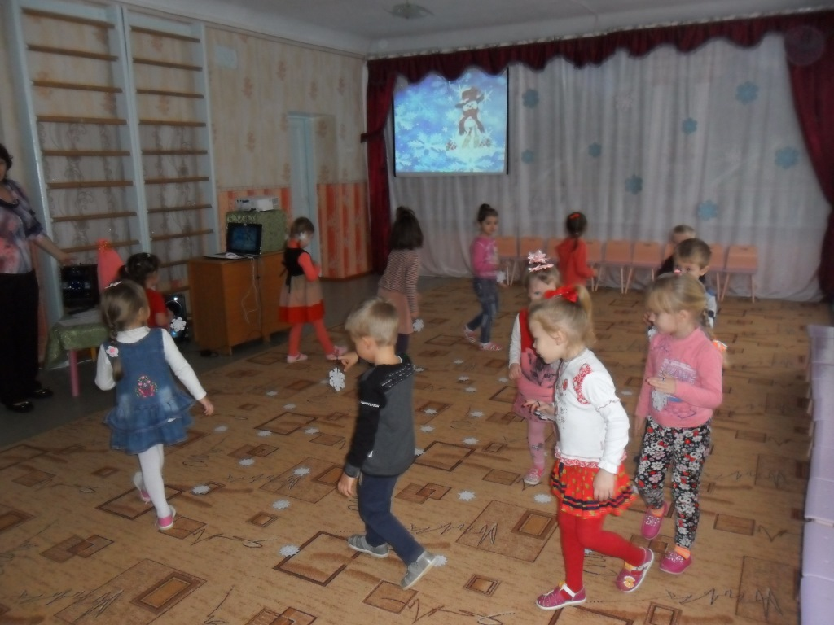
Прогулка со снежинками
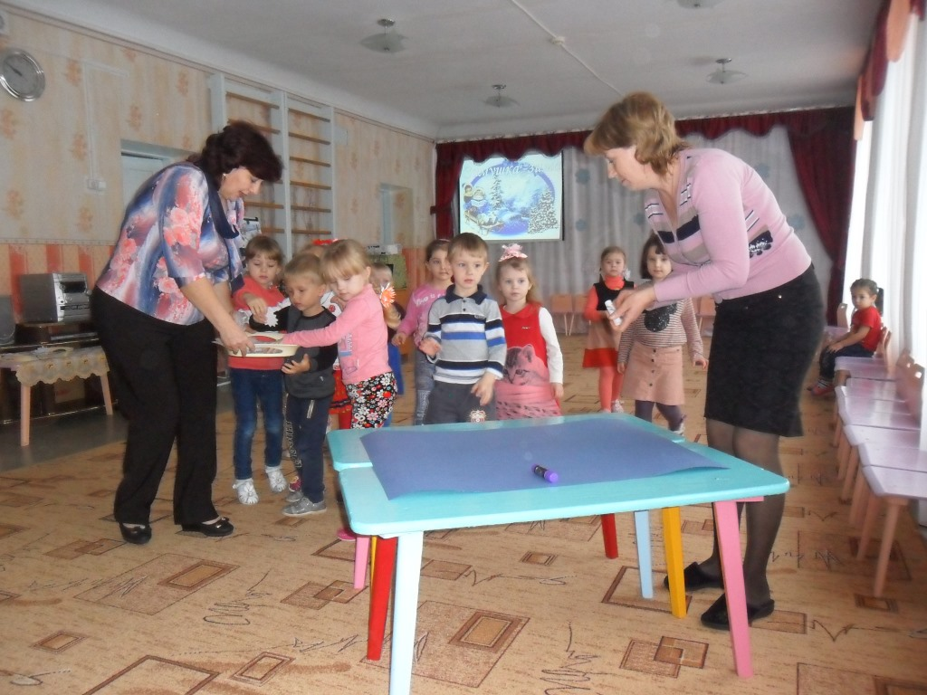
Работа над аппликацией «Белые снежинки»
